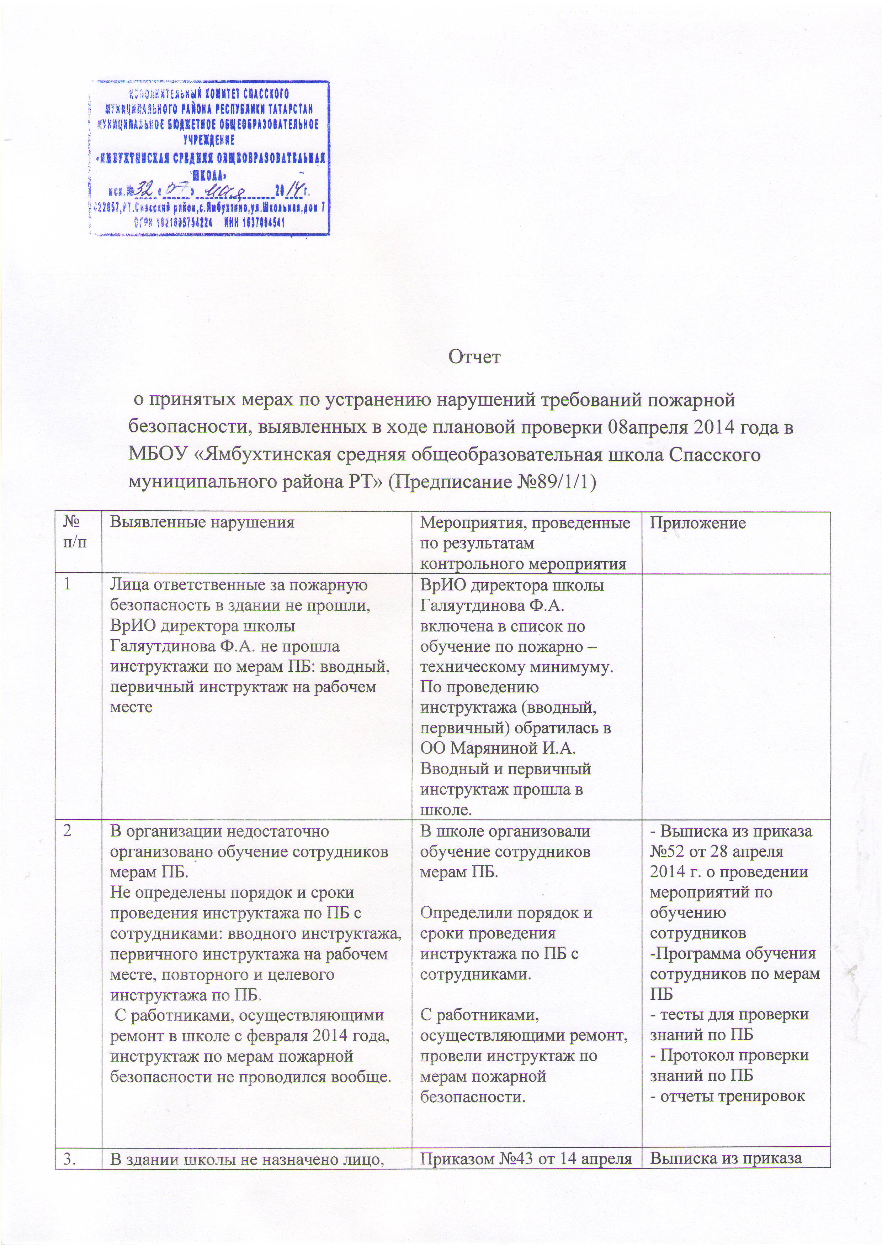
 | ответственное за пожарную безопасность, которое обеспечивает соблюдение требований пожарной безопасности на объекте | 2014 года назначено ответственное лицо за пожарную безопасность в школе | №43 от 14 апреля 2014г.
4. | На территории школы не установлены знаки, запрещающие курение. | Установили знаки | Фото
5. | Деревянные конструкции сценической коробки на первом этаже в школе не обработаны огнезащитным составом. | Подали заявку | Копия заявки
6. | В школе в инструкции о мерах ПБ не назначены ответственные за соблюдение пожарной безопасности в здании организации. | Уточнили инструкцию по ПБ в здании школы | Копия инструкции о мерах ПБ
7. | В школе не проводится ежеквартальная проверка огнетушителей на исправность.  1 огнетушитель не укомплектован раструбом, то есть находится в неисправном состоянии.  В паспортах огнетушителей имеется только одна запись, в журнале учета огнетушителей записей нет вообще. | Организовали ежеквартальную проверку огнетушителей на исправность.  Огнетушитель укомплектовали раструбом.  В журнале учета огнетушителей делали запись | Копии паспортов огнетушителей. Копия журнала учета огнетушителей.  Фото
8. | В школе, в котельной не доукомплектован пожарный щит. Нет одного ведра, нет емкости для воды, емкость с песком имеет менее 0,5 куб.метра. | Щит укомплектовали, приобрели еще 1 ведро, поставили емкость для песка объемом более 0,5 куб. метра, емкость для воды вместимостью 2 куб.метра | Фото -2шт
9. | На путях эвакуации знаки пожарной безопасности, обозначающие пути эвакуации, находятся в неисправном состоянии. Повреждены графические обозначения на знаках. | Подали заявку | Копия заявки  Счет №61 от 10.04.2014
10. | Вертикальные элементы в ограждении лестницы со второго этажа на первый на втором эвакуационном выходе, имеют высоту менее 1,2 м. | Подали заявку | Копия заявки (см. приложение 5)
11. | Пожарный инвентарь, размещенный на пожарном щите в котельной используется не по назначению, (лопаты – штыковая и совковая) | Инвентарь привели в порядок и занесли в журнал | Фото (см. приложение 8)

И.о. директора школы: ___________ /Галяутдинова Ф.А./

